Конспект урока изобразительного искусства проведенный в 3 классе учителем МОУ СОШ с УИОП пгт Ленинское Владимировой Т.Л.

Тема: Транспорт на улицах города.

Цели:1.Довести до понимания учащихся как велико значение искусства
в жизни людей.

2.Содействовать формированию умения «внимательно вглядываться
в жизнь».

3.Способствовать развитию воображения, фантазии.

4.Нарисовать машину будущего.

Материалы: белая бумага, гуашь, кисти.

Зрительный ряд: иллюстрации транспорта.

Литературный ряд: Ю.Авдеев «Космическая азбука».

Содержание урока:

Момент урока. Деятельность учителя. | Деятельность учащихся.
1.Организационный момент.  Проверка готовности к уроку. Игра «Молчанка». | Д: Готовят все необходимое
2.Актуализация прошлого художественно-педагогического опыта.  -Какова тема четверти?  -Давайте еще раз сегодня мысленно побываем на улицах большого города. Что есть на улицах города, что мы изображали?(Показ картин).  Лицо города:  - памятники архитектуры  - парки, скверы, бульвары  - здания  - витрины магазинов  - ажурные ограды  - фонари | Д: Искусство на улицах твоего города.  Д: Здания, парки, ограды, фонари.
3.Мотивация.  -Разгадайте кроссворд, он поможет вам сформулировать тему урока.  По вертикали:  1.Поезд идущий по городской электрической железной дороге (трамвай).  2.Наемный автомобиль с оплатой по счетчику (такси).  3.Вид городского безрельсового электрического транспорта - многоместная машина (троллейбус).  По горизонтали:  1.Многоместный автомобиль для перевозки пассажиров (автобус).  2.Как назвать одним словом: автобус, такси, троллейбус и т.д. | Дети разгадывают  кроссворд и формулируют тему урока: " Транспорт на улицах города».
   |  |  |  | Т
   |  |  |  | А | В | Т | О | Б | У | С
   |  |  |  | К |  |  |  |  | 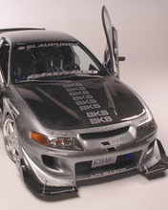
  Т | Р | А | Н | С | П | О | Р | Т
  Р |  |  |  | И |  |  |  | Р
  А |  |  |  |  |  |  |  | О
  М | Е | Т | Р | О |  |  |  | Л
  В |  |  |  |  |  |  |  | Л
  А |  |  |  |  |  |  |  | Е
  Й |  |  |  |  |  |  |  | Й
   |  |  |  |  |  |  |  | Б
   |  |  |  |  |  |  |  | У
   |  |  |  |  |  |  |  | С

4.Новый материал.  -Для чего люди придумали транспорт?  -Всегда ли транспорт был таким как сейчас?  Показ иллюстраций первых машин из книги Н.И.Андреева «Автомобиль, автомобиль».  Показ слайдов.  1 – 2 слайды (тема урока)  транспорт в городе  3 слайд (цели)  - учиться видеть красивое вокруг себя  - развивать воображение и фантазию  - нарисовать машину будущего  4,5, 6, 7 слайды  - для перевозки грузов  - для перевозки пассажиров  8 слайд  пассажирскийгрузовой  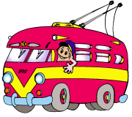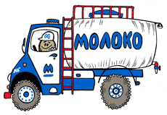  9 слайд  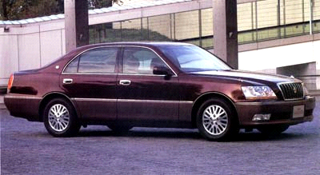  - Автобусы. 4.Такси.  - Троллейбусы. 5.Метро.  3. Трамваи.  10 слайд  -Машину нельзя сделать без участия художника. Мастер постройки помогает ему придумывать разные формы машин - одни удобны для перевозки грузов, другие для перевозки пассажиров.  - А что делает Мастер Изображения?  -Он старается, чтобы машина своим видом соответствовала тому, для чего она предназначается: одна как рыба, другая - как птица и т.д.  -А что же делает мастер украшения, как вы думаете?  -Он делает машину нарядной, яркой.  Тебе не раз приходилось видеть бабочек, кузнечиков, жучков, птиц, рыб. Чтобы создать новую конструкцию машины, способную летать, плавать, художнику нужно знать. Как они устроены. Почему одни могут летать, другие плавать или передвигаться по земле. Ведь художник, работая вместе с инженером над транспортом. Учится у природы. Вот почему самолеты очень похожи на птиц, подводные лодки – на рыб.  Мудрая природа и ее величество фантазия помогают придумывать и современные образцы машин, и диковинный транспорт будущего. | Дети дают свои ответы.  Дети просматривают слайды и слушают комментарии к ним.
4.Задание для самостоятельной работы.  - Сегодня мы попробуем изобразить самые удивительные машины будущего. Теперь давайте пофантазируем. Каким будет автомобиль будущего?  -Ему понадобится мощный, но экономичный двигатель. К тому же он не должен загрязнять воздух вредными газами.  Форма автомобиля будет такой, чтобы при быстрой езде он не испытывал сильного сопротивления воздуха. Водителю и пассажирам в машине будущего должно быть удобно, поэтому салон станет просторным.  Возможно, конструкторы спроектируют такой автомобиль - платформу, который можно использовать для перевозки пассажиров или грузов. А также как мощный тягач. Для этого на платформу достаточно установить соответствующий пассажирский или грузовой модуль и - в путь!  -Можно придумать рекламу своей машины. | Д: Быстро ездить, быть маневренной, маленькой, форма обтекаемая и т.д.
5.Самостоятельная работа. | Дети рисуют.
6.Итог урока. Выставка работ. Реклама. | Дети показывают работы и читают рекламу своего транспорта.

